Miércoles
06
de abril

Cuarto de Primaria
Ciencias Naturales

Cultivo de hongos comestibles

Aprendizaje esperado: identifica que la temperatura, el tiempo y la acción de los microorganismos influyen en la descomposición de los alimentos.

Énfasis: analiza, diseña y desarrolla un cultivo de hongos comestibles en casa, considerando la temperatura, el tiempo y la acción de hongos y bacterias.

¿Qué vamos a aprender?

Aprenderás a identificar que la temperatura, el tiempo y la acción de los microorganismos influyen en la descomposición de los alimentos. Conocerás como cultivar hongos.

¿Qué hacemos?

En la sesión de hoy analizarás un tema poco conocido y difundido relacionado con la conservación y la descomposición de los alimentos: El cultivo de hongos comestibles, considerando la aplicación de la temperatura, el tiempo y la acción de hongos y bacterias en su producción. Comienza analizando la siguiente imagen.

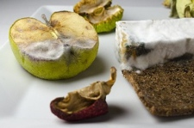
Fuente: https://pixabay.com/es/photos/alimentos-molde-queso-azul-comer-2338492/

En la imagen aparece una manzana, un pedazo de pan, un queso en proceso de descomposición.

Observa ahora las siguientes imágenes.

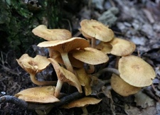
Fuente: https://pixabay.com/es/photos/setas-de-miel-hongos-seta-venenosa-57222/

Fuente:https://pixabay.com/es/photos/setas-setas-marrones-hierbas-llena-3069811/

¿En cuál de ellas se presentan hongos? En las tres fotografías puedes observar hongos de diferentes tipos, algunos son microscópicos, como en el caso de la primera imagen; mientras que otros son macroscópicos, es decir que los puedes ver a simple vista, es importante que conozcas que algunos son comestibles y otros no.

Primero vas a aprender sobre los tipos de hongos y sus características y cómo cultivar hongos comestibles en casa.

Además de las setas que ya viste están los champiñones.
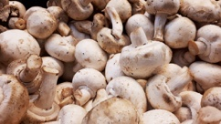
Fuente: https://pxhere.com/es/photo/1591431

El huitlacoche.
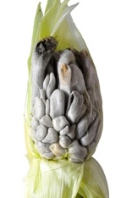
Fuente: https://commons.wikimedia.org/wiki/File:Huitlacoche_1932.jpg

En la página de la Comisión Nacional para el Conocimiento y Uso de la Biodiversidad (CONABIO) dice que los hongos incluyen también organismos como las levaduras.

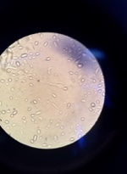
Fuente: https://commons.wikimedia.org/wiki/File:Levaduras_de_hongos.jpg

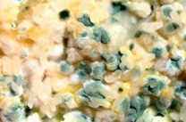
Fuente: https://pixabay.com/es/photos/cubierto-de-moho-comer-mohoso-1693929/
Y los mohos de los cuales se estima pueden existir en el planeta entre 1.5 y 5 millones de especies distintas distribuidos por todo el mundo, en ecosistemas tropicales, templados y fríos.

Los hongos crecen entre los restos de troncos, ramas y hojas de árboles y de otros materiales orgánicos que están en el suelo, en lugares húmedos, con sombra y algo de calor. Son parte de los organismos descomponedores del ecosistema y de las cadenas alimentarias. ¿Recuerdas que eso ya lo estudiaste antes?

Su función es ayudar a desintegrar los materiales y a reintegrar los nutrimentos al suelo para que otras plantas crezcan.

Es seguro que hayas pensado que los hongos eran plantas, hace tiempo se les se les clasificó como plantas, en realidad tienen muchas características distintas a las plantas, por eso la comunidad científica en la actualidad considera que forman un reino aparte de seres vivos denominado fungí, que significa hongos, en latín.

La ciencia ha clasificado a los seres vivos con base en las características que comparten y las que los distinguen. El reino es el nivel más alto de la clasificación y reúne a grupo de seres vivos que básicamente funcionan de la misma manera. Los científicos consideran que el conjunto de seres vivos que existen en nuestro planeta puede agruparse en cinco reinos diferentes.

Los cinco reinos de la naturaleza son el reino animal, al que también pertenecemos los humanos, el reino de las plantas, donde están las hierbas, los arbustos y los árboles, el reino monera compuesto por bacterias, el reino protista con seres vivos microscópicos que tienen células con núcleo bien diferenciado, y el reino de los hongos, también llamado reino fungí.

- Setas forestales tóxico mística naturaleza sol.
https://pixabay.com/es/videos/setas-forestales-t%C3%B3xico-m%C3%ADstica-56243/

Los hongos por sus características únicas pertenecen al reino fungi, este reino incluye organismos microscópicos, como las levaduras y mohos, y otros que, como ya sabes, puedes ver a simple vista, como los champiñones y las setas.

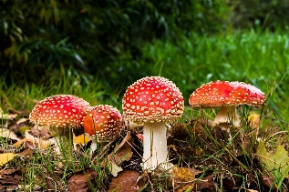
Fuente: https://pixabay.com/es/photos/ag%C3%A1rico-mosca-setas-setas-silvestres-516281/
Los hongos son heterótrofos como nosotros, los seres humanos, es decir, que no pueden elaborar su propia materia orgánica, por eso se parecen a los animales; sin embargo, difieren de ellos en que los hongos se alimentan de componentes elaborados por otros organismos mediante la absorción de sus nutrimentos.

Entre las características que distinguen a los hongos de las plantas es que no son capaces de producir su propio alimento, carecen de clorofila y no realizan la fotosíntesis.

- Dientes de león flores amarillo planta flor.
https://pixabay.com/es/videos/diente-de-le%C3%B3n-flores-amarillo-2719/

Las plantas tienen ese pigmento verde llamado clorofila con el que foto sintetizan, es decir, producen materia orgánica a partir de componentes inorgánicos del aire y el suelo, aprovechando la energía de la luz solar y la absorción de nutrimentos y agua con sus raíces

- Dos hongos de árbol Esponja Corteza Madera Tribu.
https://pixabay.com/es/videos/dos-hongos-de-árbol-esponja-corteza-32124/

Otra característica de los hongos que se pueden mencionar es que existen organismos saprófitos, simbiontes y parásitos, todos fundamentales en los ecosistemas.

¿Sabes cuáles son los hongos saprófitos, simbiontes y parásitos?

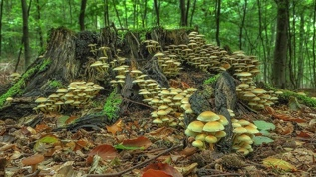
Fuente: https://pixabay.com/es/photos/seta-colonia-de-hongo-bosque-3198608/

Los hongos saprófitos, se alimentan y son descomponedores excelentes de la materia orgánica, ya que degradan compuestos complejos de plantas y animales muertos para reintegrarlos a la naturaleza, algunos saprófitos son los champiñones y las setas.

Los hongos simbiontes obtienen nutrimentos mediante su relación con otras especies y ambas son beneficiadas, por ejemplo, las micorrizas, son hongos que se ramifican en el suelo y se interconectan a las raíces de diversas plantas. En esta relación, las plantas obtienen minerales y nitrógeno de los hongos, y éstos absorben nutrimentos de ellas.

- Hormigas negras. Hormiga. Insectos. Naturaleza.
https://pixabay.com/es/videos/hormigas-negras-hormiga-insectos-27120/
Otro ejemplo de relación simbiótica se establece entre ciertas especies de hongos y hormigas, en las que las hormigas se alimentan de los hongos que cultivan en sus hormigueros, así tienen una fuente permanente de alimentos, para eso trabajan arduamente durante el día, cortan trozos de hojas para alimentar a sus inquilinos.

Los hongos parásitos se alimentan de los tejidos de otro organismo sin aportarle beneficios, como por ejemplo el huitlacoche que crece en los granos del maíz, otro ejemplo es el moho parásito de las frutas.

Cómo puedes darte cuenta existe gran variedad de especies de hongos: Hay setas, levaduras y mohos, tan solo entre las setas hay alucinógenas, tóxicas, medicinales y comestibles, éstas últimas sirven de alimento a las personas.

- Manto de setas amarillo gabion de las setas.
https://pixabay.com/es/videos/manto-de-setas-17733/

El reino fungí es un mundo distinto al que conoces, es extraordinario, donde la diversidad se encuentra por millones en todas partes.

- La formación de moho molde perecederos.
https://pixabay.com/es/videos/la-formaci%C3%B3n-de-moho-molde-42166/

Se puede decir también que los hongos son un reino fascinante de seres vivos, porque degradan los residuos sin deterioro del medio ambiente, y al mismo tiempo, permiten que los organismos que han cumplido su ciclo de vida en la naturaleza sean reintegrados y sus materiales utilizados nuevamente.

En las cadenas alimentarias los hongos son parte de los descomponedores al igual que las bacterias. Es importante conocer esto para saber de qué se alimentan y con ello contaremos con más información para diseñar el cultivo de hongos comestibles, su forma de reproducirse es sexual y asexual.

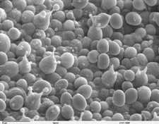
Fuente: https://es.wikipedia.org/wiki/Espora#/media/Archivo:Agaricus_bisporus_spores_SEM_2.jpg

La forma de reproducción común de los hongos es asexual y se lleva a cabo por medio de esporas, que son como esferas microscópicas, que el aire, el agua y los animales pueden transportar a lugares lejanos.

Las esporas al depositarse en un lugar con condiciones adecuadas de materia orgánica, temperatura, humedad y cantidad de luz crecen y forman múltiples “hifas”, que son como hilos que se interconectan y se amontonan formando el micelio, una masa parecida al algodón, pero húmeda y pegajosa, si tomamos un poco de micelio y lo colocamos en condiciones adecuadas crece y se desarrolla el hongo.

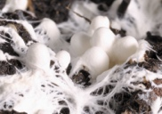
Fuente: https://commons.wikimedia.org/wiki/File:Micelio_y_carpóforos_de_champiñón_(cropped).JPG

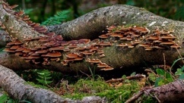
Fuente: https://pixabay.com/es/photos/seta-registro-bosque-tribu-hongos-3703365/

Los hongos con sus hifas y micelios absorben los nutrimentos de la materia orgánica en descomposición, tales como madera podrida, hojarasca y animales muertos.

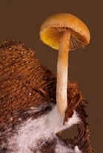
Fuente: https://pixabay.com/es/photos/seta-micelio-kleinpilz-3835397/

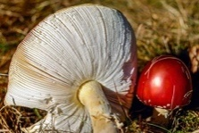
Fuente: https://www.piqsels.com/es/public-domain-photo-sufnx
Del micelio se forman los cuerpos de los hongos, que son los que conoces comúnmente como champiñones y setas, los cuales tienen formas muy variadas, esos cuerpos les sirven para reproducirse, ahí tienen las esporas y la expulsan.

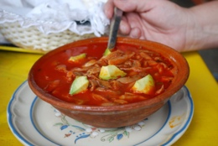
Fuente: https://commons.wikimedia.org/wiki/File:SopadeHongosMexico2.JPG

Los hongos son organismos trascendentales en la descomposición de la materia orgánica, y hay varias especies que las podemos aprovechar como alimento humano, como, por ejemplo, en una sopa.
En México los hongos son un alimento consumido desde hace mucho tiempo y común en nuestras mesas.

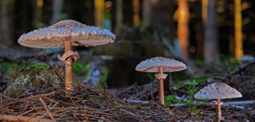
Fuente: https://pixabay.com/es/photos/paraguas-enormes-hierbas-schirmlings-5571859/

Actualmente existen campesinos recolectores que tienen conocimientos de los hongos desde hace varias generaciones, como herencia del saber de los grupos étnicos desde épocas prehispánicas, por ejemplo, los hongos fueron conocidos entre los aztecas como “nanacatl”, que significa carne.

Dieron además nombres a algunos lugares como Nanacatepec, en Puebla que traducido del náhuatl significa “el cerro de los hongos”, y Nanacamilpa en Tlaxcala, que quiere decir en español “lugar donde crecen los hongos”.

Eso te muestra la importancia de los hongos en la vida cotidiana y la gastronomía tradicional mexicana, por eso se venden diversos hongos en los mercados y parece que la mayoría son comestibles, porque sirven de alimento.

Observa el siguiente video, inícialo en el minuto 17:51 y termínalo en el minuto 20:36

- Factor ciencia – La ruta de los hongos.
https://www.youtube.com/watch?v=6warbIA-qA4&t=3s

Con frecuencia se les llama carne vegetal, ya que se usan en diferentes preparaciones culinarias, sustituyendo todo tipo de carnes, como res o pollo, y porque son alimentos con gran valor nutrimental, por ejemplo, las setas contienen proteínas en 26% de su peso seco, son ricas en carbohidratos, tienen fibra y bajo contenido de grasas, así como varias vitaminas y minerales.

Los hongos son seres indispensables para la naturaleza y también para nosotros, ¿Cuáles piensas que son los que más se cultivan en México?

En México se cultivan cinco especies de hongos con fines comerciales: El champiñón, las setas, el hongo blanco, el porto bello y el shiitake, aunque los más conocidos son los champiñones y las setas.

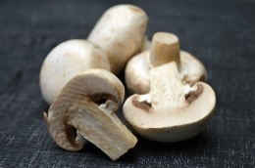
Fuente: https://pixabay.com/es/photos/hongos-comida-alimentos-champi%C3%B1on-2044114/

El champiñón es el número uno en la producción a nivel mundial, y en América Latina, México es el principal productor del hongo.

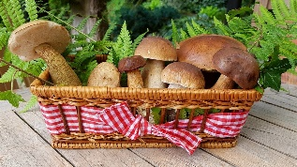
Fuente: https://pixabay.com/es/photos/setas-setas-alimentos-2678385/

Respecto de las setas, América Latina está en tercer lugar de la producción mundial, y México ocupa también el primer lugar de producción de esta especie de hongos.

En México su producción se ha duplicado en los últimos años como consecuencia de la difusión y preparación de pequeños productores de este alimento. Cabe aclarar que estos productores son expertos en la identificación de los hongos comestibles, ya que la gran mayoría de los hongos pueden ser tóxicos o venenosos, lo que representa un peligro para la salud.

Es importante saber distinguirlos, porque algunas características benéficas de la producción de este cultivo son que no es un proceso complicado, la inversión material y económica es poca, no se requieren lugares especializados para su desarrollo y, sobre todo, tienen un sabor delicioso.

Solo se requiere ser cuidadoso y poner atención a realizar de manera eficiente cada paso del proceso para cultivar hongos.

Ahora, ¿Te animarías a realizar tu cultivo de hongos comestibles?

Lo primero que debes conseguir es un lugar adecuado para un buen crecimiento de las setas, debe ser un lugar destinado exclusivamente para el cultivo, con piso de concreto para su fácil limpieza y desinfección, con detergente y cloro, y las paredes pintadas con cal para evitar que entren plagas, como arañas, cochinillas, hormigas y demás insectos que pudieran atacar al cultivo.

Es preferible que, en el lugar destinado para el cultivo, se eviten corrientes de viento fuertes que puedan contaminarlo desde el exterior, aunque también es conveniente que tenga rendijas, para su ventilación cuando sea necesario.

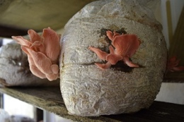
Fuente: https://pixabay.com/es/photos/setas-hongos-cultivo-org%C3%A1nicos-6044169/

El cultivo se puede realizar en bolsas de plástico transparentes, más o menos de 40 por 60 centímetros, llenas de paja en trozos de 5 a 10 cm, debe estar esterilizada para destruir las bacterias y otros hongos que contenga y evitar que destruyan o compitan con las setas.

Como es un cultivo casero, una manera práctica de realizarlo, es comprar las setas en un mercado, trozarlas, agregar dos setas trozadas en cada bolsa y revolverlas con la paja. Sin embargo, esto no garantiza el crecimiento apropiado del hongo, porque las setas cortadas ya traen pocas esporas y las hifas han estado expuestas a condiciones distintas a las que tiene el hongo vivo.

Las setas se pueden comprar en lugares especializados, donde venden el micelio en paquetes, sano, de calidad y listo para agregarse a las bolsas con paja esterilizada, en condiciones favorables para su crecimiento y libres de bacterias. Solo hay que agregar a cada bolsa con paja, la cantidad de micelio que indica la información del empaque, con las manos lavadas y desinfectadas con alcohol.

Una alternativa es conseguir las setas en el mercado y pasteurizar un kilogramo de granos de trigo, colocar el kilogramo de trigo en el agua hirviendo por 15 segundos y luego pasar el trigo por agua fría con hielos, así se eliminan las bacterias y otros hongos del trigo.

Luego se deja que el trigo se entibie, entonces se cortan varias setas en trozos pequeños, con las manos lavadas y desinfectadas con alcohol, y se agregan al trigo para revolverlos y agregarlos en una bolsa con diminutos orificios en su superficie, que se conservará en un lugar en penumbra, fresco y aireado.

Con la pasteurización se reduce la posibilidad de que el trigo se contamine con las bacterias y hongos que puedan traer las setas o el mismo grano, hay que revisar diario la bolsa para verificar el crecimiento sano del micelio en los granos de trigo y verificar que no se desarrollen bacterias, ni otros hongos, también para mantenerla húmeda y voltearla para evitar que el agua se anegue.

Cuando el trigo de la bolsa se vea envuelto por una masa blanca de hilos, similar al algodón, será el momento adecuado para dividir el contenido en seis partes, con las manos lavadas y desinfectadas, cada parte se agregará a una bolsa con paja esterilizada y se revolverán.

Recuerda que los hongos deben estar siempre en la penumbra, y el lugar o cuarto limpio que ya comentamos, en donde se colocarán las bolsas, debe estar siempre húmedo, pero sin agua encharcada o anegada.

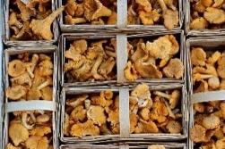
Fuente: https://pixabay.com/es/photos/setas-n%C3%ADscalos-mercado-alimentos-1623893/

Los hongos deben estar encerrados alrededor de 30 días a partir de la siembra, después hay que abrir el cuarto para que, entre algo de aire y luz, con lo que cinco o seis o cinco días más, las setas comenzarán a brotar.

La temperatura que debe tener el lugar es entre 26º a 28° Celsius durante el primer periodo de crecimiento, después puede quedar a temperatura ambiente, más o menos 16º a 20° Celsius, pero cuidado, si la temperatura es inferior a los 16°C el crecimiento de las setas es muy lento y tardarían más en madurar y ser cosechadas.

Es importante que tengas en cuenta que existen plagas comunes de los hongos, como las moscas, que pueden introducirse en las bolsas y poner sus huevecillos, y originar larvas que se alimentan de las mismas setas que se están cultivando.

En esta sesión identificaste algunas características del reino fungí o de los hongos, y conociste que algunos son comestibles, pero que la mayoría son tóxicos para los seres humanos y que para reconocerlos se requiere de una persona experta.

No olvides la forma de cultivar a las setas, considerando la temperatura, el tiempo y la acción de hongos y bacterias, en un principio pudiera parecer un proceso complicado, pero una vez que se tienen las condiciones y el procedimiento, el cultivo puede ser exitoso. Muchas personas encuentran en esta práctica una buena forma de generar ingresos, además claro, de generar sus propios alimentos.

¡Buen trabajo!

Gracias por tu esfuerzo.

Para saber más:
Lecturas

https://www.conaliteg.sep.gob.mx/primaria.html

